**江苏省仪征中学2022-2023学年度第二学期高三政治学科作业**

**练习七**

研制人：马楠 审核人：曹淑莹

班级： 姓名： 学号： 时间： 作业时长：25分钟

|  |  |  |  |  |  |  |  |  |  |
| --- | --- | --- | --- | --- | --- | --- | --- | --- | --- |
| **题号** | **1** | **2** | **3** | **4** | **5** | **6** | **7** | **8** | **9** |
| **答案** |  |  |  |  |  |  |  |  |  |
| **题号** | **10** | **11** | **12** | **13** | **14** | **15** | **16** | **17** | **18** |
| **答案** |  |  |  |  |  |  |  |  |  |

1. 新中国成立之初，毛泽东同志就提出了我国发展富强的目标，指出“这个富，是共同的富，这个强，是共同的强，大家都有份”。改革开放后，邓小平同志多次强调共同富裕，指出“社会主义不是少数人富起来、大多数人穷，不是那个样子。社会主义最大的优越性就是共同富裕，这是体现社会主义本质的一个东西”。党的十八大以来，以习近平同志为核心的党中央把逐步实现全体人民共同富裕摆在更加重要的位置上，采取有力措施保障和改善民生。中国式现代化（ ）

①本质要求是实现全体人民共同富裕

②打破了对西方模式的迷信，克服了资本主义的弊端

③创造了人类文明新形态，拓展了发展中国家走向现代化的途径

④要坚持创新发展把提高科技实力作为共同富裕的目标

A. ②④ B. ①③ C. ②③ D. ③④

2. 党二十大报告站在“立志于中华民族千秋伟业，致力于人类和平与发展崇高事业”的高度，从理论、历史和现实三个维度对“斗争”及“斗争精神”作出深刻阐释。新时代新征程，“务必敢于斗争，善于斗争”。对此以下说法正确的是（ ）

①敢于斗争、敢于胜利，是党和人民不可战胜强大精神力量

②有利于在错综交织的斗争迷阵和时代中掌握主动

③体现了伟大斗争在伟大事业中起到决定性的作用

④深入党的建设新的伟大斗争以确保党的执政地位

A. ①② B. ①③ C. ②③ D. ②④

3. 卡塔尔世界杯开赛以来，赛场上的“黑科技”已成为一大亮点。从比赛球场，到供水网络，再到电力保障，中国制造均提供了有力支持。其中有来自深圳的超大尺寸LED屏幕、中国电建建造的光伏电站、来自中国宇通的新能源客车、由华为公司提供的5G通信解决方案等，均彰显了中国在全球产业链中的地位。这体现了（ ）

①国有企业做强做优做大，巩固其在国民经济中的主体地位

②中国企业注重技术研发，不断增强自身的竞争力和创新力

③民营经济积极“走出去”，是推动社会主义经济发展的重要动力

④我国着力培育出口竞争新优势，持续推进制造强国和贸易强国建设

A. ①② B. ①③ C. ②④ D. ③④

4. 12月1日数据显示，2022年我国快递业务量正式突破1000亿件。今年以来，快递行业顶住多重超预期因素影响，加大保通保畅，强化纾困解难，为畅通循环、促进流通、服务民生作出了积极贡献。若其他条件不变，能引起快递市场需求从D1移动到D2的是（ ）

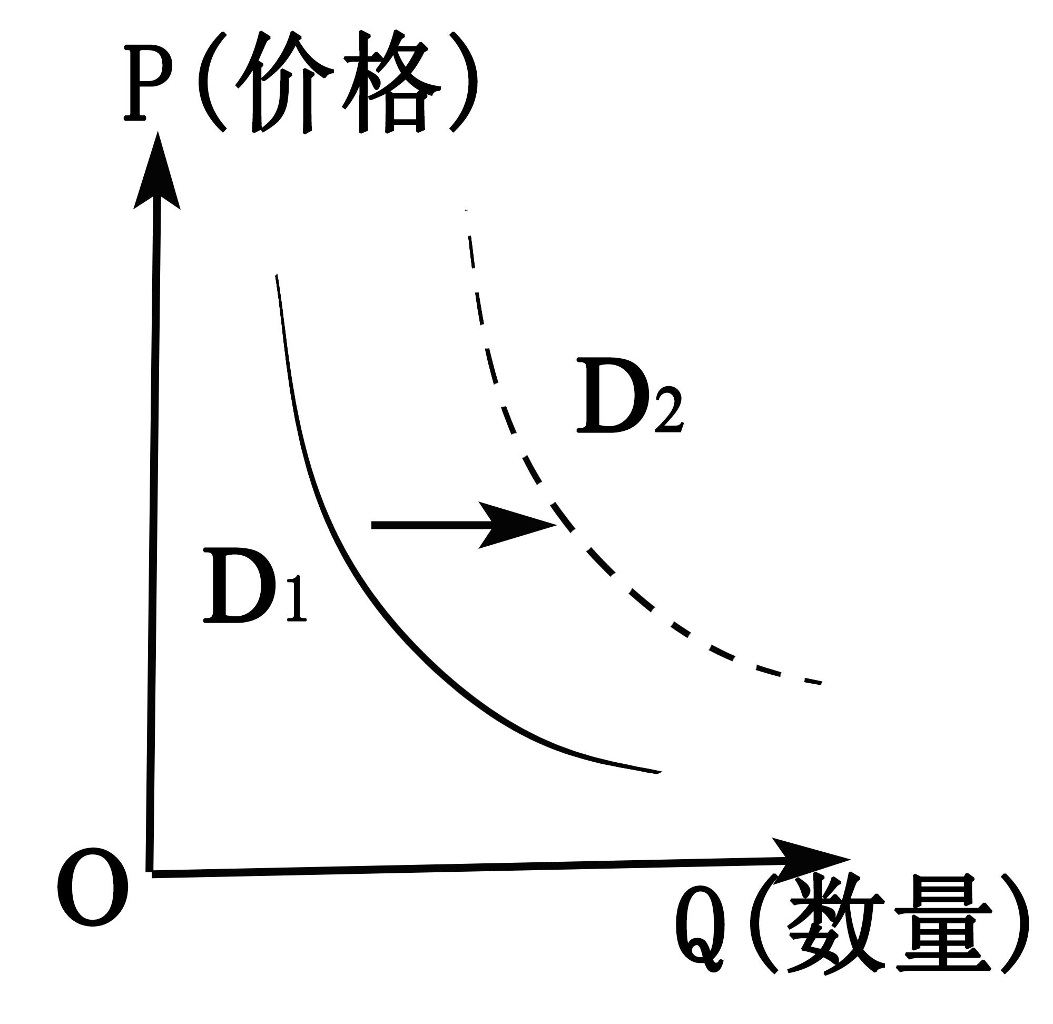

①疫情导致更多消费者选择线上购物

②国家出台对快递行业减税降费政策

③助力乡村振兴，发放家电下乡购物券

④废纸价格上涨，快递纸箱的价格变动

A. ①③ B. ①② C. ②④ D. ③④

5. 11月25日，人社部会同财政部、国家税务总局印发了《关于公布个人养老金先行城市的通知》，个人养老金制度开始在先行城市(地区)实施。个人养老金制度是指政府政策支持、个人自愿参加、市场化运营、实现养老保险补充功能的制度。目前我国10.3亿参加基本养老保险的居民均可参加。关于老百姓参加个人养老金制度的意义，推导合理的是（ ）

A. 拓宽居民养老渠道→健全再分配调节机制→满足人民多层次多样化养老保险需求

B. 引导居民稳健投资→促进养老金保值增值→提升人民群众的幸福感、安全感

C. 发挥市场决定性作用→增加经营性收入→让老年生活更有保障和质量

D. 创新社会保险形式→优化社会保险结构→健全多层次的社会保障体系

6. 2022年4月15日，党的二十大相关工作网络征求意见启动。这是党的历史上第一次将党的全国代表大会相关工作面向全党全社会公开征求意见，内容主要包括党的领导、改革开放、文化强国等方面。党中央通过网络公开征求意见（ ）

①推动党自我革命，基本思想方法和工作方法与时俱进

②展现了党自信开放、守正创新、心系人民的良好形象

③扩大了公民民主权利，体现我国民主最真实、最管用

④是党坚持民主执政、走好新时代群众路线生动实践

A. ①② B. ①③ C. ②③ D. ②④

7. 2022年11月3日，新华社发表题为《为实现中华民族伟大复兴中国梦一起来想、一起来干——各民主党派中央、全国工商联和无党派人士认真学习贯彻中共二十大精神》。由此可见（ ）

①民主党派与中国共产党是通力合作的亲密友党，接受党的政治领导

②民主党派具有法律赋予的参政权和监督权，参与决定国家大政方针

③人民政协作为中国人民爱国统一战线组织，履行政治协商和参政议政职能

④中国特色社会主义政党制度展现出强大的生命力和显著的优越性

A. ①② B. ①④ C. ②③ D. ③④

8. 11月23日，由我国自主设计安装的最高压力海底管线铺设完成。为了扩大输送能力、提高气田采收率和延长气田开发寿命，项目采用了超高压循环注气开发方案，实现了从材料、设计、工艺到施工的全面自主化国产化，标志着我国海上高压气田开发工程能力获得重要突破。最高压力海底管线的成功铺设（ ）

①帮助人们突破客观规律的制约实现预定目标，体现了意识具有能动作用

②为超高压气田开发提供更完备的探索工具，说明认识产生于实践的需要

③说明联系具有客观性，人为事物的联系一经创造出来便独立于意识之外

④体现了世界的物质性，人们可以在发挥主观能动性的基础之上改造世界

A ①③ B. ①④ C. ②③ D. ②④

9. 党的十八大以来，以习近平同志为核心的党中央把粮食安全作为治国理政的头等大事。对此，我国加强相关领域的立法工作。十三届全国人大常委会第三十六次会议于9月2日表决通过了新修订的《农产品质量安全法》，从生产到加工、消费环节，实现农产品从田间地头到百姓餐桌的全过程监管。我国通过新修订的《农产品质量安全法》，是基于（ ）

①我们党坚持群众观点这个根本的领导方法和工作方法

②先进的社会意识能够对经济社会的发展起到推动作用

③调整生产关系从而适应生产力的发展促进社会进步

④变革上层建筑以适应并促进经济基础的巩固和完善

A. ①③ B. ①④ C. ②③ D. ②④

10. 2022年10月18日，中国驻法国大使馆与法国“艺术8”协会联合举办“美美与共一一中法文化交流活动”。多年来“艺术8”协会为中法青年艺术家创造了交流学习机会，为增进中法两国人民的相互了解和友谊作出了重要贡献。中法文化交流（ ）

①能够增进中法文明交流互鉴

②有助于彼此借鉴文化的长处

③表明中法两国认同彼此文化

④能够消弧隔阂消除文化差异

A. ①② B. ①④ C. ②③ D. ③④

11. 某校举办模拟联合国活动，小张、小王、小李和小刘各扮演一国的外交官，讨论欧洲冬季能源紧张问题。下面是他们的发言:

小张:“你们方案我方难以接受，这会对我国总统的民众支持率产生很大影响。”

小王:“如果我们接受此方案，也将无法在议会中获得通过。”

小李:“此方案涉及我国地方具体事务，我国中央政府无法干涉。”

小刘:“我方支持这一方案，可以以总统行政命令的形式发布执行。”

听完他们的发言，可以得出以下推论（ ）

①小张可能扮演的是英国外交官

②小王可能扮演的是德国外交官

③小李可能扮演的是法国外交官

④小刘可能扮演的是美国外交官

A. ①② B. ①④ C. ②③ D. ②④

12. 2022年是中国与阿根廷建交50周年。在阿根廷总统费尔南德斯于北京冬奥访华期间，中阿两国发表了联合声明，中国重申了支持阿根廷对于马尔维纳斯群岛的主张，中国鼓励阿根廷通过对话和谈判对于马岛完全行使主权。这使得英国按捺不住，旋即在立陶宛总理访英时就立陶宛和中国的紧张关系力挺立陶宛。以上事实说明（ ）

①要坚持以对话解决争端、以协商化解分歧

②竞争、冲突、合作是国际关系的重要内容

③和平与发展是世界各国的共同愿望

④领导人互访属于国家间交往的主要方式

A. ①③ B. ①④ C. ②③ D. ③④

13. 国无法不治，民无法不立。反映诉求是公民的权利，也是正常的维权手段，但公民必须在法律范围内活动，必须以法律为行动准则。不考虑特别情况，以下请求会获得法院支持的是（ ）

①曹雪芹的后人要求改编并出版《红楼梦》的出版社支付著作权使用费

②因为货车故障，导致司机无法及时按约送货，请求货主免除违约责任

③张三种在路边的果树被风吹断，砸坏路过汽车，车主要求张三赔偿

④原告因为见到被告私下宴请审判法官，要求审判法官退出案件审判

A. ①② B. ①③ C. ②④ D. ③④

14. 刘某曾参加某电商平台“砍价免费拿”活动，在领取一张“超级免单卡”后，他按照平台提示的操作，挑选了一款手机进行砍价。系统显示刘宇某“已经超过了99％的用户”，只需再邀请几位好友就可以免费得到商品，但刘某很快发现，无论邀请多少好友，最终进度都停留在只差0.9％不动。为此，刘某将该电商平台告上法庭，告其欺诈，本案中（ ）

①电商平台使用虚假数据，违背诚信原则

②电商平台侵犯了消费者自主选择的权利

③刘某需就其所主张的欺诈承担举证责任

④刘某可独立申请商事仲裁以便一载终局

A. ①③ B. ①④ C. ②③ D. ②④

15. 相关测算显示，一个家庭常用电器的待机能耗(电器关机或不运行时产生的能源消耗)是每天0.2~ 0. 33度电。按每户日待机能耗0.2度电计算，一个500万人口的城市(按190万户家庭计)，全年待机能耗近1. 39亿度电。下列结论正确且与逻辑称谓对应的是（ ）

①只要电器不拔插头，就依然会耗电——充分条件假言判断

②电器拔了插头，都不会产生待机能耗——特称否定判断

③节约用电，人人有责，人人有利，人人可为——类比推理

④统计一户日待机能耗，能估算出一座城年待机能耗——不完全归纳推理

A. ①③ B. ①④ C. ②③ D. ②④

16. 2022年6月，习近平总书记在香港科学园考察时指出，“希望香港发挥自身优势，汇聚全球创新资源，与粤港澳大湾区内地城市珠联璧合，强化产学研创新协同，着力建设全球科技创新高地。”材料给我们的启示有（ ）

①要在整体性与独立性对立统一中把握事物

②对事物结构和顺序的已有认识进行反向思考

③运用超前思维积极探索事物发展的可能趋势

④创新思维排斥常规思维，指导人们超越陈规

A. ①② B. ①③ C. ②④ D. ③④

**★（选做题）**17. 2022年9月16日，国家主席习近平在撒马尔罕国际会议中心出席上海合作组织成员国元首理事会第二十二次会议并发表重要讲话，强调秉持“上海精神”，加强团结合作，推动构建更加紧密的上海合作组织命运共同体。上海合作组织（ ）

①在地区经济与社会发展中发挥主导作用

②以实际行动践行人类命运共同体理念

③是当今一体化程度最高的区域性组织

④是维护地区及全球安全稳定的重要因素

A. ①③ B. ①④ C. ②③ D. ②④

**★（选做题）**18. 大学应届毕业生王某今年18岁，在今年3月进入到一家公司从事销售工作至今，多次被评为优秀员工，该公司依据其工作业绩每月发放数额不等的报酬。但是与王某没有签订书面的劳动合同，亦未为其办理社会保险。因社保等问题王某申请劳动仲裁，后诉至法院。该公司认为，王某尚未毕业到公司实习，公司付清了劳动报酬，双方之间未形成劳动关系。关于本案说法正确的是（ ）

①王某接受公司管理并为其工作，与公司之间构成劳动关系

②王某还未毕业，不具备与用工单位签订合同的行为能力

③该公司侵犯了王某享受社会保险和福利的权利应予以补偿

④由于双方没有签订劳动合同，法院对王某的诉求不予支持

A. ①③ B. ②④ C. ②③ D. ③④

19. 阅读材料，完成下列要求。

材料一 2022年北京冬奥会期间，除了高水平的冰雪赛事广受关注外，奥运吉祥物冰墩墩销售持续火爆，成为名副其实的“顶流”。冬奥会以及冰墩墩的火爆还直接带动了冰雪经济，比如体育设施、体育用品以及旅游、交通、餐饮、住宿等消费支出，而冰墩墩的IP效应也带动了文创产业的发展，比如吉祥物、摆件、挂件等产品很热销。

材料二 “冰墩墩”以熊猫为原型进行设计创作。冰象征纯洁、坚强。墩墩，意喻敦厚、健康、活泼、可爱，契合熊猫的整体形象，象征着冬奥会运动员强壮的身体、坚韧的意志和鼓舞人心的奥林匹克精神。熊猫形象与冰晶外壳相结合，体现了冬季冰雪运动和现代科技的特点。左手掌心的心形图案，代表着举办国对全世界朋友的热情欢迎。整体形象酷似航天员，寓意创造非凡、探索未来，体现了追求卓越、引领时代以及面向未来的无限可能。总之，“冰墩墩”设计是将中国的优秀传统文化和冬奥会精神相结合，也折射出当代中国社会的情感需求和审美需求。

（1）结合材料一，运用《经济与社会》的相关知识，分析冬奥会和吉祥物的火爆对我国经济产生哪些影响。

（2）结合材料二，运用《哲学与文化》的相关知识，说明“冰墩墩”的设计创作是如何坚持文化发展的基本路径。

**★（选做题）**20. 阅读材料，完成下列要求。

材料一 纵观中华5000年的文明发展史，国家统一是我国历史发展的主流。新中国成立以来，随着国内国际形势的变化，党和国家对待台湾问题的政策在不断调整和完善。我们愿意保持足够的耐心和包容心，创造条件加强两岸交流交往，不断加深广大台湾同胞对祖国大陆的了解。要让广大台湾同胞意识到台湾前途在于国家统一，台湾同胞福祉系于民族复兴。两岸同胞共同致力于实现祖国完全统一和民族复兴。

材料二 2022年10月16日，习近平总书记在党的二十大作报告指出：坚持贯彻新时代党解决台湾问题的总体方略，坚定不移推进祖国统一大业。我们始终尊重、关爱、造福台湾同胞，继续致力于促进两岸经济文化交流合作，推动两岸共同弘扬中华文化，促进两岸同胞心灵契合。解决台湾问题是中国人自己的事，要由中国人来决定。我们坚持以最大诚意、尽最大努力争取和平统一的前景，但决不承诺放弃使用武力，保留采取一切必要措施的选项，这针对的是外部势力干涉和极少数“台独”分裂分子及其分裂活动，绝非针对广大台湾同胞。国家统一、民族复兴的历史车轮滚滚向前，祖国完全统一一定要实现，也一定能够实现！

（1）结合材料一，运用《哲学与文化》中“实践与认识的辩证关系”的知识，结合材料说明国家统一是中华民族走向伟大复兴的历史必然。

（2）结合材料二，运用《当代国际政治与经济》中“国家的结构形式”的知识，谈谈对“解决台湾问题是中国人自己的事，祖国完全统一一定要实现，也一定能够实现”的理解。

**补充练习**

|  |  |  |  |  |  |  |
| --- | --- | --- | --- | --- | --- | --- |
| **题号** | **1** | **2** | **3** | **4** | **5** | **6** |
| **答案** |  |  |  |  |  |  |

1. 2022年5月，西藏自治区宗教界召开“国家意识、公民意识、法治意识”教育动员部署会。通过教育引导宗教界人士增强国家意识，树牢国大于教的观念，铸牢中华民族共同体意识，努力促进宗教和顺、社会和谐、民族和睦。开展这一活动旨在( )

①调动宗教界参与司法、教育的积极性

②保护公民信教自由和正常的宗教活动

③积极引导宗教与社会主义社会相适应

④增进信教群众对中华民族认同意识

A. ①② B. ①④ C. ②③ D. ③④

2. 下图漫画启示我们（ ）

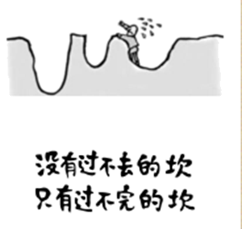

①做事情要从一点一滴的小事做起

②实践能消除前进道路上一切坎

③生活世界充满希望和挑战

④要充分发挥人的主观能动性

A. ①② B. ③④ C. ②③ D. ①④

3. 习总书记在二十大报告中指出:“必须坚持科技是第一生产力、人才是第一资源、创新是第一动力，深入实施科教兴国战略、人才强国战略、创新驱动发展战略，开辟发展新领域新赛道，不断塑造发展新动能新优势。完善科技创新体系，坚持创新在我国现代化建设全局中的核心地位。”材料所体现的哲理有（ ）

①事物主要矛盾对事物的发展起着决定作用

②矛盾的主要方面决定着事物发展的方向和性质

③世界是普遍联系的，完全孤立的事物是不存在

④世界上的任何两个事物之间都存在着客观联系

A. ①② B. ①③ C. ②④ D. ③④

4. 党的二十大报告指出:“深入实施人才强国战略，坚持尊重劳动、尊重知识、尊重人才、尊重创造，完善人才战略布局，加快建设世界重要人才中心和创新高地，着力形成人才国际竞争的比较优势，把各方面优秀人才集聚到党和人民事业中来。”党和国家高度重视劳动是因为（ ）

①全部社会生活在本质上是实践的

②劳动是创造美好生活的重要手段

③劳动是推动社会发展的根本动力

④只要劳动就能创造价值、实现梦想

A. ①② B. ①④ C. ②③ D. ③④

5. 美国一直标榜自己是“民主国家”的世界领袖。事实上，美式民主不过是一个幌子，美国整个政治构架与政策法律归根到底是在权势集团支配下制定的。由于权势集团内部存在权力纷争，为了维系社会秩序引入了所谓民主的形式，通过争夺政党选举中的民众选票形成权势集团力量的均衡，这就是美国所谓的“民主国家”。由此可知（ ）

①民主具有鲜明的阶级性，是服务于统治阶级的国家制度

②从本质看，所有国家都是一定阶级对其他阶级的专政

③美国利益集团通过政党选举维护资产阶级的根本利益

④利益集团能够从根本上解决美国不同阶级之间的矛盾

A. ①② B. ①③ C. ②④ D. ③④

6. 我国进出口环节监管证件由86个减少到41个，积极举办中国国际进博会，推进边民互市贸易进口商品落地加工，与“一带一路”沿线国家贸易持续深化畅通，RCEP的生效又实现了区域内自由贸易。海关总署2022年7月13日发布的数据显示，2022年上半年，我国外贸实现稳步增长，货物贸易进出口总值19.8万亿元，同比增长9.4%。这表明中国（ ）

①领导构建多边贸易体制，为全球经济复苏注入信心

②促进进出口贸易便利化，与世界人民共享市场机遇

③提供国际合作的平台，推动全球化朝共赢方向发展

④拓展国际贸易发展空间，推动了国际贸易结构优化

A. ①② B. ②③ C. ①④ D. ③④

7. 阅读材料，完成下列要求。

材料一 纵观中华5000年的文明发展史，国家统一是我国历史发展的主流。新中国成立以来，随着国内国际形势的变化，党和国家对待台湾问题的政策在不断调整和完善。我们愿意保持足够的耐心和包容心，创造条件加强两岸交流交往，不断加深广大台湾同胞对祖国大陆的了解。要让广大台湾同胞意识到台湾前途在于国家统一，台湾同胞福祉系于民族复兴。两岸同胞共同致力于实现祖国完全统一和民族复兴。

材料二 2022年10月16日，习近平总书记在党的二十大作报告指出：坚持贯彻新时代党解决台湾问题的总体方略，坚定不移推进祖国统一大业。我们始终尊重、关爱、造福台湾同胞，继续致力于促进两岸经济文化交流合作，推动两岸共同弘扬中华文化，促进两岸同胞心灵契合。解决台湾问题是中国人自己的事，要由中国人来决定。我们坚持以最大诚意、尽最大努力争取和平统一的前景，但决不承诺放弃使用武力，保留采取一切必要措施的选项，这针对的是外部势力干涉和极少数“台独”分裂分子及其分裂活动，绝非针对广大台湾同胞。国家统一、民族复兴的历史车轮滚滚向前，祖国完全统一一定要实现，也一定能够实现！

（1）结合材料一，运用《哲学与文化》中“实践与认识的辩证关系”的知识，结合材料说明国家统一是中华民族走向伟大复兴的历史必然。

（2）结合材料二，运用《当代国际政治与经济》中“国家的结构形式”的知识，谈谈对“解决台湾问题是中国人自己的事，祖国完全统一一定要实现，也一定能够实现”的理解。